Ivana Vrućina*, Enrih Merdić, Nataša Bušić
Odjel za biologiju, Sveučilište J. J. Strossmayera u Osijeku, Cara Hadrijana 8A, 31 000 Osijek, Republika Hrvatska
Građanska znanost (Citizen science) - aktivnost
zajednice u svrhu praćenja i kontrole
invazivnih vrsta komaraca u Hrvatskoj
Sažetak
Iako karakteristike građanske znanosti nisu nove, građanska znanost kao pokret/aktivnost razvila se krajem 20. stoljeća. Poznato je da je prije 20. stoljeća znanost često bila predmet istraživanja znanstvenika amatera poput Sir Isaaca Newtona, Benjamina Franklina, Charlesa Darwina i drugih. Studija iz 2016. godine pokazuje da je najveći utjecaj građanske znanosti u istraživanju biologije, ekologije i očuvanja, a koristi se uglavnom kao metodologija prikupljanja i klasificiranja podataka. Građanska znanost bila bi svaka aktivnost koja uključuje opću populaciju u znanstveno istraživanje i stoga ima potencijal spojiti društvo, znanost i političku scenu na utjecajan način. Kroz građansku znanost, opća populacija može sudjelovati u mnogim fazama znanstvenog procesa, od osmišljavanja istraživačkog pitanja, prikupljanja, mapiranja, tumačenja i analize podataka do objavljivanja i širenja rezultata. U periodu od 2019. do 2023. godine koristili smo se građanskom znanosti kao dodatnom pristupu znanstvenom radu u svrhu praćenja i kontrole invazivnih vrsta komaraca na području nekoliko županija u Hrvatskoj (Vukovarsko-srijemske, Osječko-baranjske, Brodsko-posavske, Varaždinske, Sisačko-moslavačke i Zagrebačke) kroz obrazovni sustav, posebice osnovne i srednje škole.
Ključne riječi: invazivni komarci, građanska znanost, Hrvatska, aktivnost zajednice, edukacija, kontrola komaraca, praćenje komaraca.
Citizen science
(građanska znanost, amaterska znanost ili znanost zajednice)
Europska komisija definira građansku znanost kao sudjelovanje šire javnosti u znanstveno-istraživačkim aktivnostima koja ima potencijal spojiti znanost, kreatore politika i društvo u cjelini na utjecajan način. Kroz građansku znanost, opća populacija može sudjelovati u mnogim fazama znanstvenog procesa, od osmišljavanja istraživačkog pitanja, prikupljanja, mapiranja, tumačenja i analize podataka do objavljivanja i širenja rezultata (https://eu-citizen.science/).
Metoda rada je da građani amateri/volonteri potrebne podatke sakupljene na terenu prosljeđuju istraživačima - voditeljima određenog projekta. Slijedeći korak je da taj voditelj pristupa znanstvenoj analizi obrade podataka kako bi se izvukli zaključci potrebni za valorizaciju projekta. Na ovaj način, građanska znanost pokazuje dvostruku važnost: volonteri stječu nova znanja, vještine učenja i iskustvo, kao i dublje razumijevanje znanstvenog pristupa odrađenom zadatku, dok znanstveni rad doseže novu dimenziju sudjelujući u povezivanju znanosti i zajednice u prijenosu znanstvenog znanja na građane laike te širenje novih informacija (https://eu-citizen.science/).
Početci građanske znanosti

Iako građanska znanost postoji već stoljećima, pojam “građanska znanost” osmišljen je 1990-ih i od tada je stekao popularnost (Vohland, et.al., 2021.). Prije profesionalizacije znanosti do kraja 19. stoljeća, većina se bavila znanstvenim projektima kao aktivnošću, a ne samom profesijom - primjer su prirodoslovci amateri u 18. i 19. stoljeću (Strasser, et.al., 2018). Poznato je da je prije 20. stoljeća znanost često bila predmet istraživanja znanstvenika amatera poput Sir Isaaca Newtona, Benjamina Franklina i Charlesa Darwina i drugih (Silvertown, 2009.).

Studija iz 2016. pokazuje da je najveći utjecaj građanske znanosti u istraživanju biologije, ekologije i očuvanja, a koristi se uglavnom kao metodologija prikupljanja i klasificiranja podataka (Kullenberg, et.al., 2019). Poznato je da divlje životinje već duže vrijeme nadgledaju volonteri. Širom svijeta postoji mnoštvo građanskih znanstvenih projekata čiji je cilj ispitivanje rasprostranjenosti divljih vrsta u prostoru i vremenu, poput leptira, ptica (i svih vrsta životinja), biljaka, gljiva, mahovina ili lišajeva (Schoenenberger, et al. 2020.). Europsko udruženje građanske znanosti (ECSA) okarakteriziralo je građansku znanost (Haklay, et al. 2020.) na temelju ECSA-inih 10 načela građanske znanosti kao dobru praksu (Robinson, et al. 2018.). U Hrvatskoj se do sada provelo više od 100 različitih projekata građanske znanosti, a broj im iz dana u dan raste.
Kategorizacija projekata
Znanstvena polja primjene različitih projekata nisu ograničena. Projekte građanske znanosti moguće je osmisliti i povezati s gotovo bilo kojim znanstvenim poljem (medicina, jezik, povijest, ekologija, okoliš, geografija, biologija, astronomija, informatika, psihologija, tehnologija i sl.).
Građanske znanstvene projekte možemo podijeliti u tri glavne kategorije, ovisno o različitim ulogama koje znanstvenici i građani u njima preuzimaju: sustvaralački projekti, suradnički projekti i projekti potpomaganja.
Sustvaralački projekti su oni u kojima građani zajedno s znanstvenicima sudjeluju u kreiranju i realizaciji samoga projekta, tj. svih faza projekta i međusobno su u partnerskom odnosu.
Suradnički projekti su oni u kojima građani djelomično sudjeluju kreiranju i realizaciji samoga projekta, tj. određenim fazama projekta. Građani mogu doprinijeti ili samo u analizi prikupljenih podataka ili idejnom kreiranju projekta ili nekoj drugoj fazi projekta, ali nikako u svim fazama. Ovakav tip projekta kreiraju znanstvenici.
Projekti potpomaganja su oni u kojima građani sudjeluju u prikupljanju podataka ili eventualno analizi prikupljenih podataka bez sudjelovanja u kreiranju samoga projekta. Ovakav tip projekta također kreiraju znanstvenici (Schoenenberger, et al. 2020.).
Prednosti projekata građanske znanosti
Sudjelovanje zajednice u znanstvenim istraživanjima ima svoje prednosti, ali i nedostatke. Neke od prednosti za zajednicu su:
- jedinstvena prilika učenja o važnim znanstvenim istraživanjima od profesionalnih znanstvenika (demokratizacija znanosti)
- uključivanje u rad projekata koji su financijski vrlo skupi i koje sami ne bi mogli realizirati
- stjecanje iskustvenog znanja kroz praktičan rad (znanost sa masovnom podrškom)
- jednostavnost prikupljanja i stvaranje velike baze podataka u doba pametnih telefona, interneta i društvenih medija
- mogućnost prikupljanja velike količine podataka na većim geografskim područjima i kroz dulji vremenski period (što bi inače bilo teško izvedivo)
- stvaranje nove znanstvene kulture (postavljenjem novih pitanja i sudjelovanje u odlučivanju)
- stvaranje povoljnih društvenih promjena utjecajem na politiku.
Nedostatci projekata građanske znanosti
Sudjelovanje zajednice u znanstvenim istraživanjima ime i neke nedostatke poput:
- iskorištavanje volonterskog rada
- zlouporaba podataka
- nedovoljna obučenost volontera za objektivan pristup projektu
- nedovoljna preciznost volontera pri obavljanju zadataka
- lažiranje podataka
- nesnalaženje volontera u složenim istraživačkim metodama i sl.
Građanski znanstveni projekti koji su promijenili svijet
Najduži svjetski građanski znanstveni projekt, vjerojatno je 1200-godišnja japanska tradicija prikupljanja zapisa o početku i napredovanju cvjetanja japanske trešnje (Prunus serrulata var. pontanea L.), koji se uobičajeno naziva sakura (Schoenenberger, et al. 2020.). Japanska trešnja je listopadno drvo koje pripada porodici ruža i zauzima izuzetno važno mjesto u japanskoj povijesti i kulturi, a koristi se kao ukrasno drvo i ljekovita biljka (Matsuura, et al. 2007.). U Japanu postoji preko 600 različitih vrsta stabala trešnje, od kojih je najpoznatiji prirodni hibrid Yoshino trešnja (C. Yedoensis L.). Trešnjin cvijet najčešće se koristi za pripremu čaja čiji sastojci imaju antioksidativno djelovanje (Lee, et al. 2007.).
Još jedan zanimljiv globalni projekt, a vezan je za kukce je tzv. Piknik za mrave. Sudjelovanje je vrlo jednostavno, napravite piknik za mrave, pričekate sat vremena i zabilježite broj mrava te otkrijte prehrambene sklonosti mrava u području u kojem živite. Prehrambene sklonosti mrava u različitim dijelovima svijeta još uvijek su zagonetka. Što mravi jedu u različito doba godine i na različitim mjestima širom svijeta, govori što bi im moglo nedostajati u njihovom okruženju i kako bi klimatske promjene mogle utjecati na populaciju mrava (http://studentsdiscover.org/lesson/ant-picnic/).
Građanska znanost za praćenje i kontrolu
komaraca - COST PROGRAM
Program COST je najstariji okvir znanstvene suradnje europskih zemalja uspostavljen 1971. godine. Ustanovljen je rezolucijom, koju su u Bruxellesu potpisali europski ministri za znanost, koja je predviđala zajednička istraživanja zainteresiranih europskih država - potpisnica rezolucije na područjima, za koje bi se potpisnice međusobno dogovorile. Hrvatska je punopravni član COST programa (Europska suradnja na području znanstvenih i tehničkih istraživanja) od 1992. godine. Trenutno se provodi više od 900 akcija na području Europe, a iz Hrvatske u programima sudjeluje nešto manje od 500 osoba (https://www.cost.eu/about/members/croatia/). COST je program projektne suradnje na temeljnom istraživanju od općeg interesa radi stvaranja zajedničkih standarda za cijelu Europu uz financiranje na nacionalnoj razini.

Slika 1. Službeni logo COST programa u Europi
Figure 1. The official logo of the COST program in Europe
Projekt Aedes Invasive Mosquito (AIM) COST Action - najveća je mreža za nadzor komaraca koja ima za cilj uspostaviti prekograničnu mrežu institucija i partnera diljem Europe kako bi se učinkovito i zajednički pristupilo upravljanju rizikom od unosa i širenja egzotičnih invazivnih virusa koji se prenose komarcima (Exotic Invasive Aedes Mosquito Borne Viruses - EIAMBVs). Sudionici projekta zajednički će identificirati i popuniti praznine u znanju, povećati učinkovitost u istraživanju, standardizirati, optimizirati i promovirati nove postupke nadzora i postupke kontrole komaraca te poboljšati širenje informacija. Nastavni zavod za javno zdravstvo „Dr. Andrija Štampar“ jedan je od sudionika provedbe projekta, a članica Management Committee projekta iz Zavoda je dr. sc. Ana Klobučar (https://stampar.hr/hr/komarci).
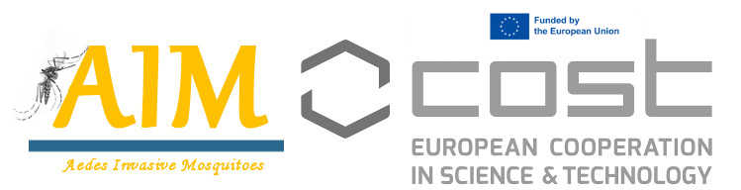
Slika 2. Službeni logo AIM COST akcije u Europi
Figure 2. The official logo of the AIM COST action in Europe
U okviru projekta AIM COST Action, 2015. godine u Španjolskoj je osmišljena i aplikacija Mosquito Alert koja omogućuje građanima da upoznaju invazivne vrste komaraca te pomažu u nadzoru nad njima. Uz pomoć svog mobilnog uređaja građani mogu poslati fotografije komaraca i tako prijaviti njihovu prisutnost, mjesta razmnožavanja komaraca te voditi evidenciju uboda komaraca. Aplikaciju
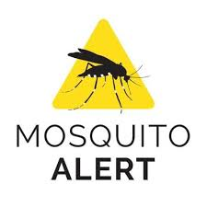
Slika 3. Službeni logo aplikacije Mosquito alert u Europi
Picture 3. The official logo of the Mosquito alert application in Europe
Aktivnost zajednice u svrhu praćenja i
kontrole invazivnih vrsta komaraca u Hrvatskoj
U periodu od 2019. do 2023. godine koristili smo se građanskom znanosti kao dodatnom pristupu znanstvenom radu u svrhu praćenja, istraživanja i kontrole invazivnih vrsta komaraca na području nekoliko županija u Hrvatskoj (Vukovarsko-srijemske, Osječko-baranjske, Brodsko-posavske Varaždinske, Sisačko-moslavačke i Zagrebačke). Tijekom 2019. godine projekt je započeo edukacijom građana kroz izradu edukacijskih letaka o biologiji i kontroli tigrastih komaraca te izradu plakata. Navedeni letci podijeljeni su po kućama na području Vukovarsko-srijemske županije, dok su plakati postavljeni na javna mjesta. Sadržaj plakata je bio usmjeren na kontrolu komaraca uklanjanjem legala tigrastih komaraca. Aktivnim sudjelovanjem građana mogu se smanjiti uvjeti za razvoj i razmnožavanje ove izrazito invazivne vrste koja je ujedno i prijenosnik različitih arbovirusa (https://www.ecdc.europa.eu/en/disease-vectors/facts/mosquito-factsheets).
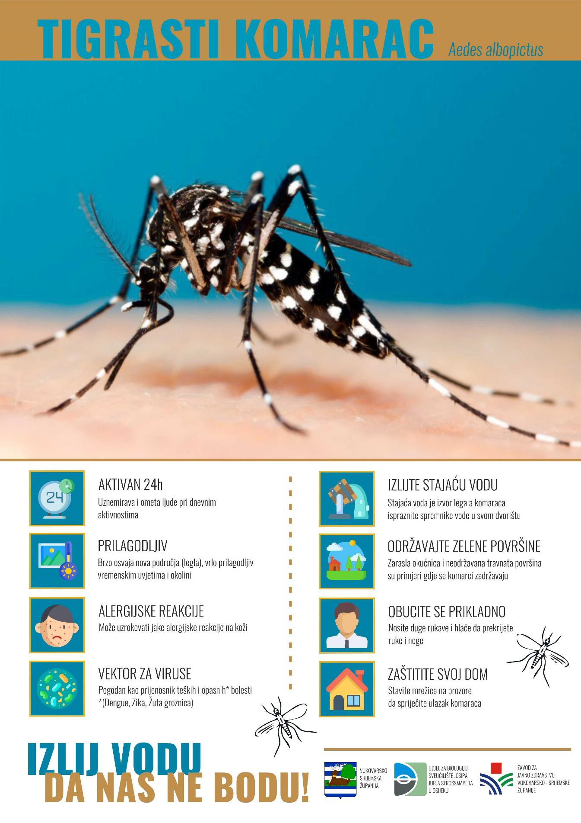
Slika 4. Letci o biologiji i ekologiji tigrastog komarca
Picture 4. Leaflets on the biology and ecology of the tiger mosquito
U navedenoj godini obavljena je i priprema za projekt “Izlij vodu da nas ne bodu” čija je realizacija započela tijekom 2020. godine. Tijekom 2020. i 2021. godine projekt „Izlij vodu da nas ne bodu“ osim građana, obuhvatio je osnovne i srednje škole Vukovarsko-srijemske županije. Cilj je bio educirati učenike o biologiji izrazito invazivne vrste tigrastog komarca Aedes albopictus te osvijestiti učenike o tome kako i oni mogu svojom aktivnošću pridonijeti smanjenju broja i širenja ove vrste. Nakon što su prošli određenu edukaciju u vidu predavanja i demonstracije postavljanja, pregledavanja ovipozicijskih klopki te obrade i analize podataka učenici su bili osposobljeni provesti uzorkovanje i to uglavnom u dvorištima svojih kuća.
Projekt je do 2022. proširen na dvije nove županije, Osječko-baranjsku i Brodsko-posavsku te se u provedbu projekta tijekom rujna 2022. godine uključilo oko 600 učenika iz 20 osnovnih i 3 srednje škole. Postavljeno je ukupno 554 ovipozicijske klopke, a u 237 klopki evidentirana su jaja tigrastih komaraca. Tijekom 2023. godine projekt se širi na ukupno šest županija i to: Osječko-baranjsku, Vukovarsko-srijemsku, Brodsko-posavsku, Varaždinsku, Sisačko-moslavačku i Zagrebačku uključujući 25 osnovnih i 3 srednje škole. Ukupan broj postavljenih i analiziranih ovipozicijskih klopki bio je 515, od kojih je 43% bilo infestirano.
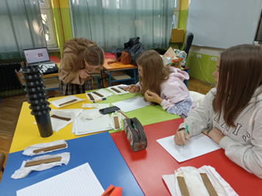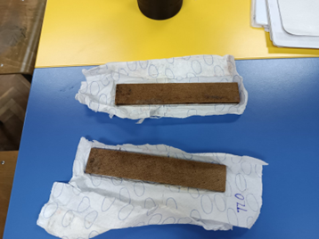
Slika 5. Provedba projekta građanske znanosti u osnovnim školama
Picture 5. Implementation of the civic science project in elementary schools
Nagrade
Od 2023. godine dodjeljuje se i „Nagrada Europske unije za građansku znanost“. Nagrada se dodjeljuje preko Ars Electronice iz Linza te je osmišljena kako bi se odala počast te predstavila i podržala izvanredne projekte čiji društveni i politički učinak unapređuje daljnji razvoj pluralističkog, uključivog i održivog društva u Europi (https://ars.electronica.art/citizenscience/en/).
Zaključak
Osnovni cilj građanske znanosti je povezati znanost i društvo u kreiranju kvalitetnije i bolje budućnosti. Obzirom da je problem komaraca kao molestanata i prijenosnika zaraznih bolesti prisutan u cijeloj Hrvatskoj i dobro poznat ljudima svih dobnih skupina, uključivanje i edukacija djece školske dobi o utjecaju vrste Aedes albopictus na zdravlje opće populacije od neizmjerne je važnosti. Edukacija nastavnika i učenika o biologiji i zdravstvenoj važnosti tigrastog komarca u našem okruženju i aktivnim smanjivanjem njihove brojnosti umnogome daje na važnosti projekta jer ovaj projekt građanske znanosti ima istinski znanstveni ishod. Danas je koncept građanske znanosti pozicioniran unutar šireg područja otvorene znanosti te je građanska znanost prepoznata kao utemeljen i validan pristup znanstvenim istraživanjima (Ivanjko, et al., 2024.).
Literatura
Haklay M., Motion A., Balázs B., Kieslinger B., Bastian G. T., Christian N. et al., 2020. The ECSA characteristics of citizen science. European Citizen Science Association
Ivanjko T., Zoldi G., Horvat Z., 2024. Građanska znanost, Sveučilište u Zagrebu, Filozofski fakultet, FF-press
Kullenberg C., Kasperowski D. Dorta-González P., 2016. "What Is Citizen Science? – A Scientometric Meta-Analysis". PLOS ONE. 11 (1): e0147152.
Lee B.B., Cha M.-R., Kim S.-Y., Park E., Park H.-R., Lee S., 2007. Plant Foods Hum. Nutr. 62; 79-84.
Matsuura R., Moriyama H., Takeda N., Yamamoto K., Morita Y., Shimamura T., Ukeda H., 2007. J. Agric. Food Chem. 56; 544-549.
Robinson L. D., Cawthray J. L., West S. E., Bonn A., Ansine J., 2018. Ten principles of citizen science. In S. Hecker, M. Haklay, A. Bowser, Z. Makuch, J. Vogel, & A. Bonn (Eds.), Citizen science – Innovation in open science, society and policy (pp. 27–40). London: UCL Press
Schoenenberger N., Zenzerović P., Tolić A., 2020. Priručnik za građansku znanost. Institut za razvoj i inovativnost mladih, Zagreb
Silvertown J., 2009. A new dawn for citizen science. Trends in Ecology & Evolution. 24 (9): 467–471.
Strasser B.J., Baudry J, Mahr D., Sanchez, G., Tancoigne E., 2018. 'Citizen Science'? Rethinking Science and Public Participation". Science & Technology Studies: 52–76.

Vohland K., Land-Zandstra A., Ceccaroni L., Lemmens R., Perelló J., Ponti M., Samson R., Wagenknecht K., 2021. Editorial: The Science of Citizen Science Evolves
https://eu-citizen.science/ pristupljeno 2. veljače 2024.
http://studentsdiscover.org/lesson/ant-picnic/ pristupljeno 2. veljače 2024.
https://www.cost.eu/about/members/croatia/ pristupljeno 7. veljače 2024.
https://stampar.hr/hr/komarci - pristupljeno 5. veljače 2024.
https://www.mosquitoalert.com/en/ - pristupljeno 5. veljače 2024.
https://www.ecdc.europa.eu/en/disease-vectors/facts/mosquito-factsheets - pristupljeno 8. veljače 2024.
https://ars.electronica.art/citizenscience/en/ - pristupljeno 8. veljače 2024.

Ivana Vrućina*, Enrih Merdić, Nataša Bušić
Department of Biology, J. J. Strossmayer University of Osijek, Cara Hadrijana 8A, 31 000 Osijek, Republic of Croatia
Citizen science - community activity for the purpose of monitoring
and controlling invasive species of mosquitoes in Croatia
Abstract
Although the characteristics of citizen science are not new, citizen science as a movement/activity developed in the late 20th century. It is known that before the 20th century, science was often the subject of research by amateur scientists such as Sir Isaac Newton, Benjamin Franklin, Charles Darwin and others. A 2016 study shows that the greatest impact of citizen science is in biology, ecology and conservation research, and is used mainly as a methodology for collecting and classifying data. Citizen science would be any activity that involves the general population in scientific research and therefore has the potential to bring society, science and the political scene together in an influential way. Through citizen science, the general population can participate in many stages of the scientific process, from devising a research question, collecting, mapping, interpreting and analyzing data to publishing and disseminating results. In the period from 2019 to 2023, we used citizen science as an additional approach to scientific work for the purpose of research and control of invasive mosquito species in the territory of several counties in Croatia (Vukovar-Srijem, Osijek-Baranja, Brod-Posavina, Varaždin, Sisak-Moslavina and Zagreb) through the education system, especially primary and secondary schools.
Key words: invasive mosquitoes, citizen science, Croatia, community activity, education, mosquito control.

* e-adresa: ivrucina@biologija.unios.hr
* e-address: ivrucina@biologija.unios.hr

